Actividad 4 - Utilizando sistemas de control de versiones

Jessica Carolina Osorio Hernández (ID 100112053 / josori10@ibero.edu.co)

Duván Arley Hernández Niño (ID 100110002 / dherna84@ibero.edu.co )

Corporación Universitaria Iberoamericana

Ingeniería de Software

Ingeniera: Diana Candia

Villeta Cundinamarca

Mayo 2023

**1.Repositorio**

<https://github.com/dahernandez521/Mantenimiento-de-software>

**2.Historias de usuario**

1. Como gerente de una tienda, quiero poder registrar nuevos productos en el sistema de inventario para mantener un seguimiento adecuado de mi stock. Esto incluye ingresar detalles como el nombre del producto, descripción, categoría, precio y cantidad disponible.
2. Como cliente, quiero poder buscar productos en el sistema de inventario para conocer su disponibilidad y precio. Deseo tener una interfaz fácil de usar que me permita filtrar productos por categoría, nombre o precio, para encontrar rápidamente lo que estoy buscando.
3. Como administrador del sistema, quiero poder registrar nuevos usuarios bajo diferentes roles, permitiendo editar la información en cualquier momento.
4. Como Vendedor de una tienda, quiero verificar por medio de informes las ventas diarias y mensuales realizadas.
5. Como usuario del sistema deseo editar mi información personal y asignar contraseña propia.

**3.Descripción**

* 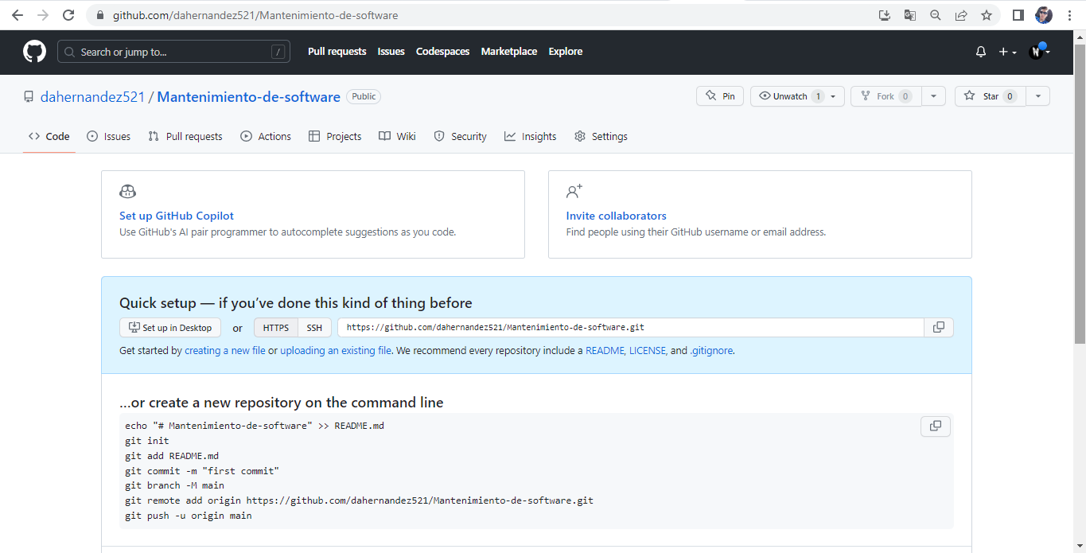Creación del repositorio Git.
* 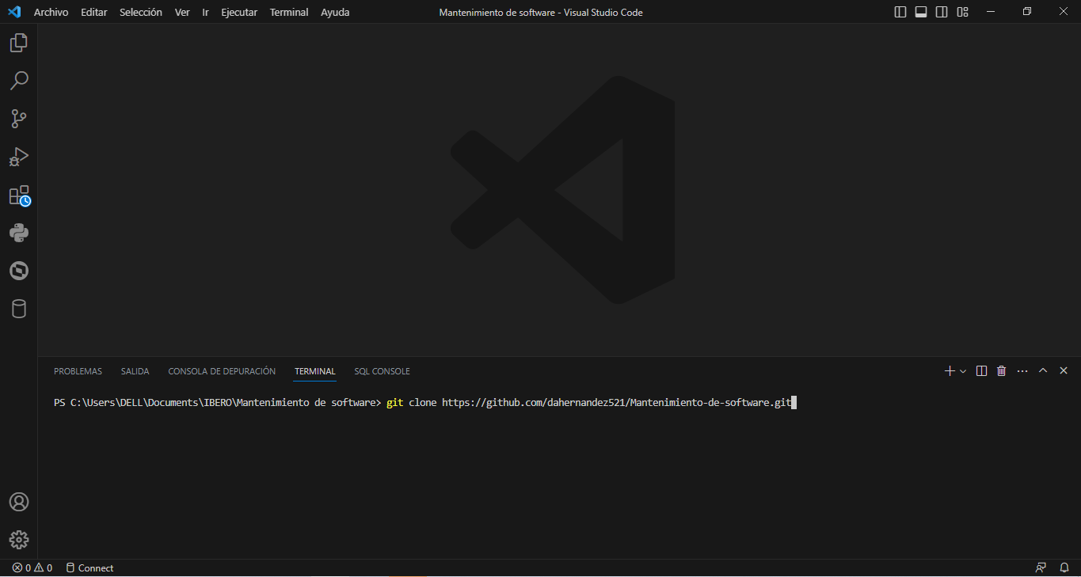Clonar repositorio local.
* 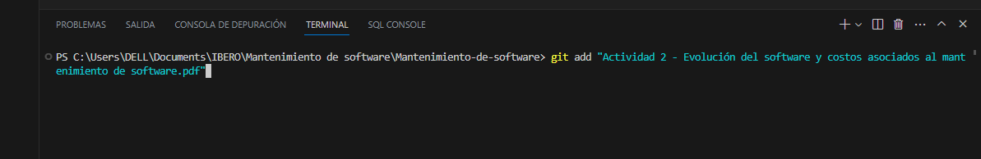Agregar primer archivo al repositorio.
* 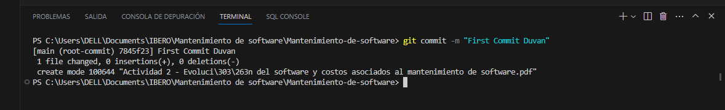Generación de commit para guardar cambios.
* 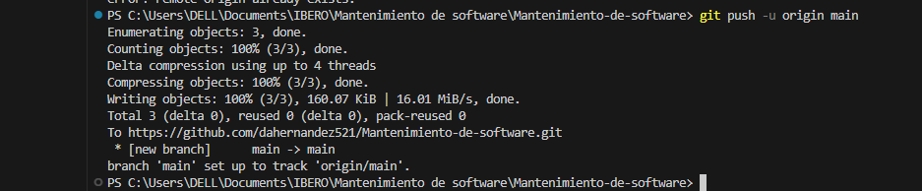Generación del push para envió de cambios previos.
* 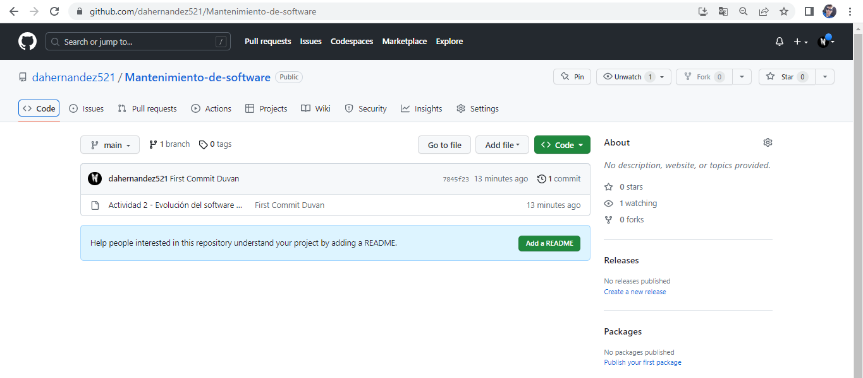Revisión de cambios desde el repositorio
* 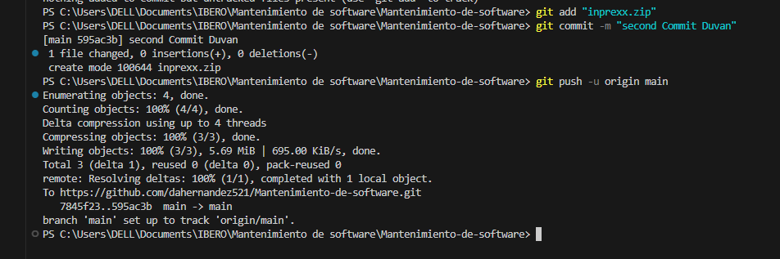Generación de cambios bajo otro commit
* 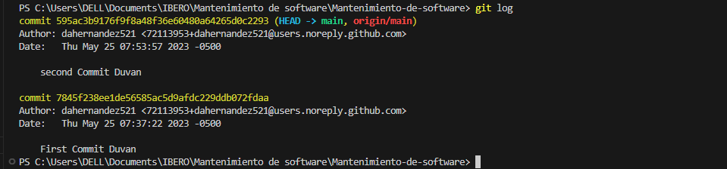Revisión del log de cambios realizados
* 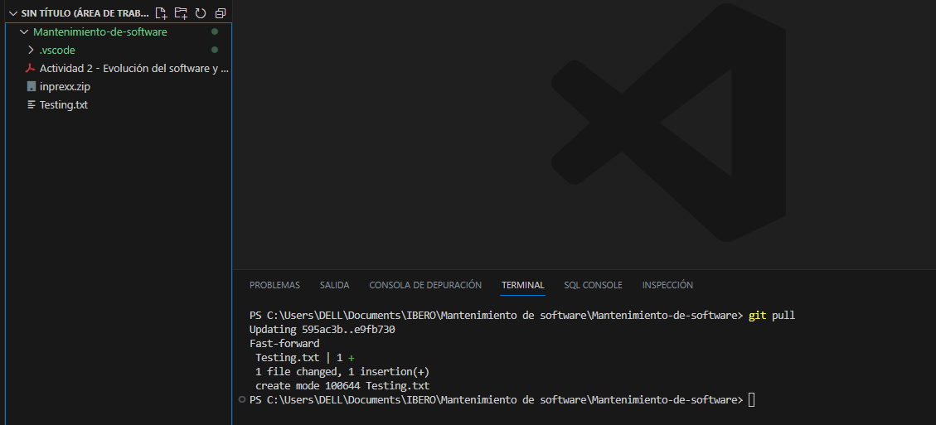Cargue de cambios realizados por otro colaborador.